# Testing av tidskonstant i kondensatorer

## **Formål**

Formålet med prosjektet er å verifisere tidskonstantene i ulike kondensatorer. For å gjøre dette kjøpte vi fem forskjellige kondensatorer på Omega Verksted, og bygget en enkel RC-krets.

## **Gjennomføring**

Vi gikk innom Koopen og lånte utstyr av noen snille elsysere, hvor vi brukte en komponent som måleinstrument og spenningskilde. Vi koblet opp en enkel RC-krets på et brødbrett, for å så sette på en firkantpuls mellom 0V og 1V. Ettersom det var så store forskjeller på konduktansene våre måtte vi endre på frekvensen på firkantpulsene for å få presise målinger.

Etter vi fikk datapunktene over i csv-filer prøvde vi først å bruke python til å hente ut tidskonstantene, men vi fikk veldig urealistiske svar. Derfor gikk vi manuelt i datapunktene, og fant endringen i tid mellom spenningen begynte å øke til de nådde 0.63V.

Vi utledet forventet tidskonstant på følgende måte: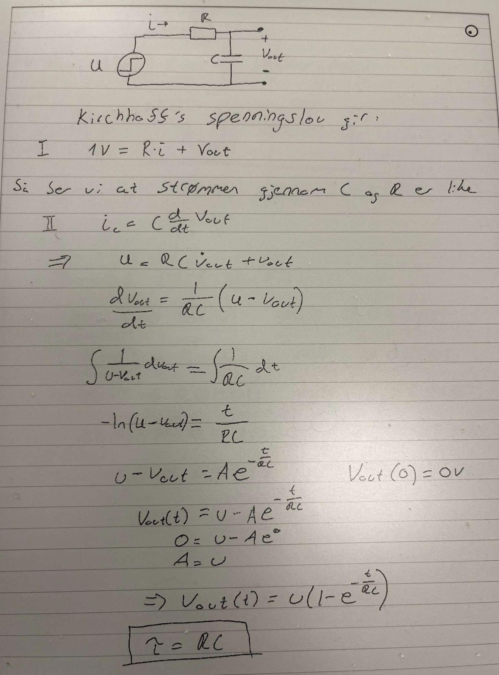

U(t), den inhomogene delen av differensiallikningen, er egentlig en firkantpuls og ikke enhetssprangfunksjonen som vi har regnet med her. Av den grunn må vi teknisk sett løse den litt annerledes: ved å finne fourierrekken til firkantpulser og bruke den til å finne den partikulære løsningen. 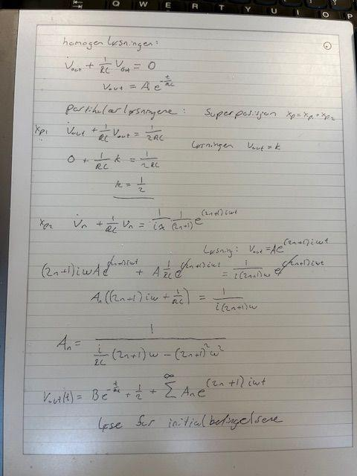

Men i vårt tilfelle er perioden til firkantpulsen så lang at stasjonærverdien til systemet er nådd lenge før den slår seg av igjen, derfor er den første løsningen mer enn god nok.

Ettersom vi brukte samme motstand på 1kohm for hver kondensator så ser vi fra formelen at vi forventer en lineær funksjon når vi plotter tidskonstant mot konduktans.

Så over til selve regresjonen: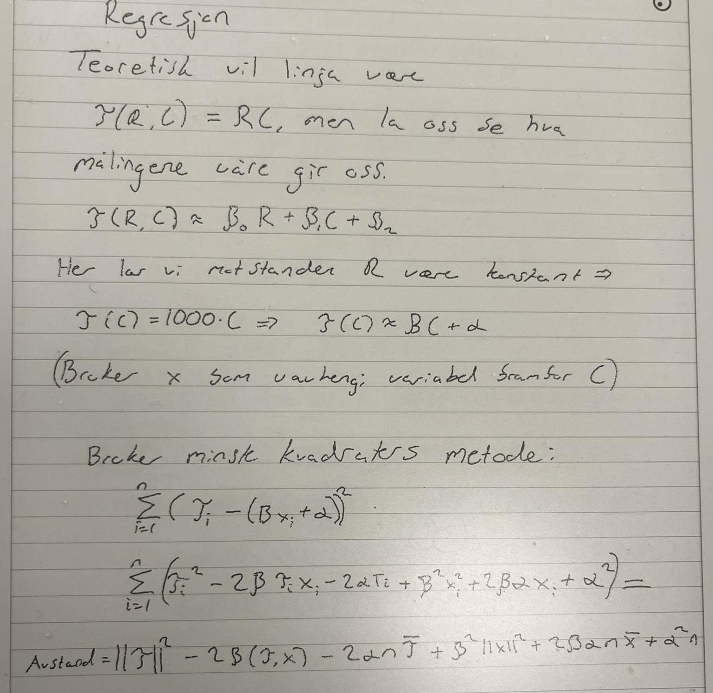

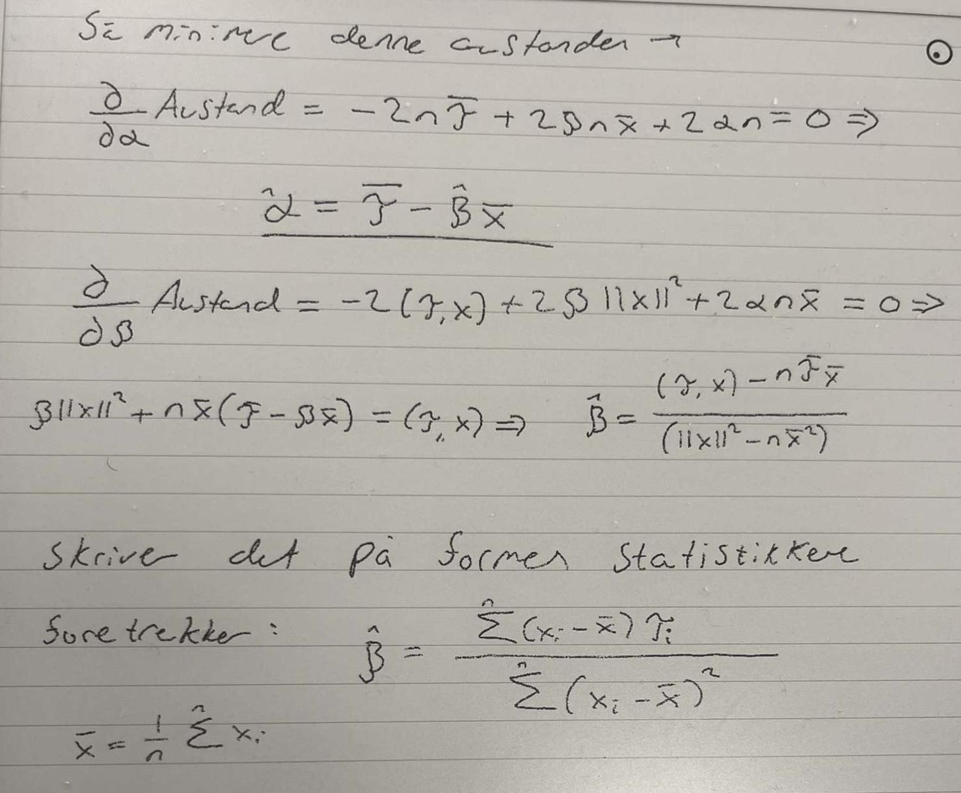

Deretter plottet vi datapunktene i python:

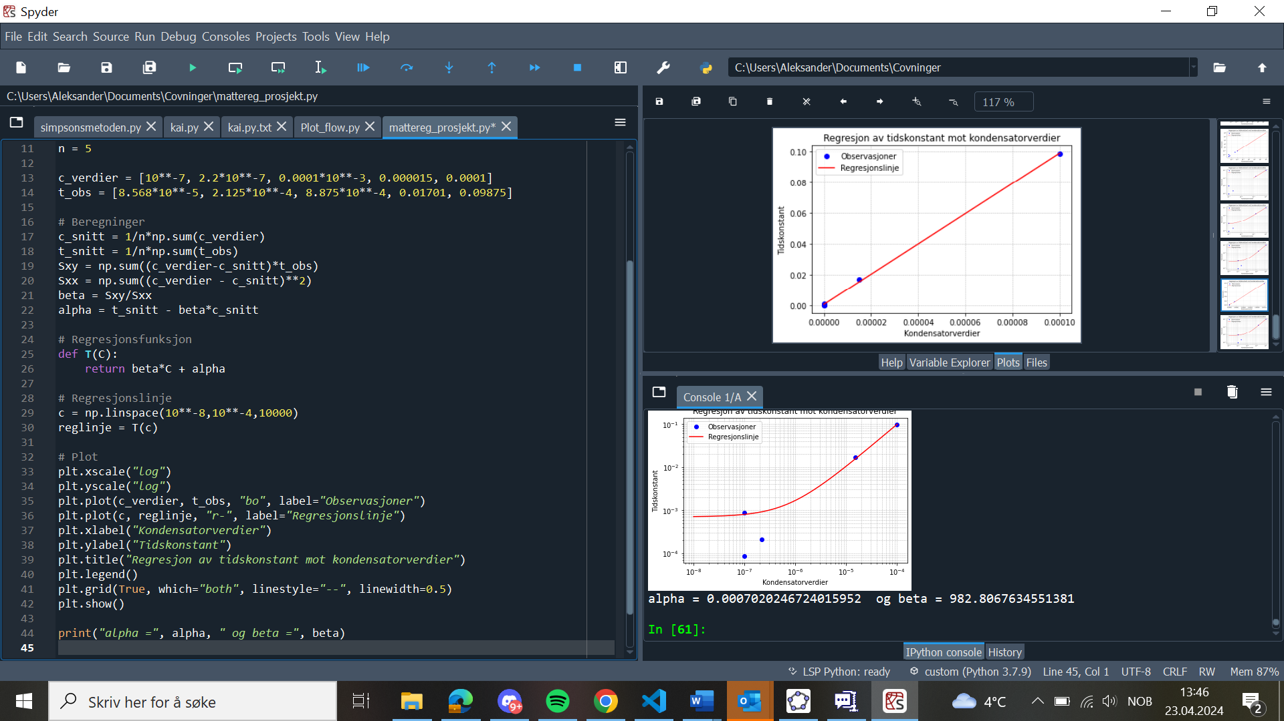

**Resultater og konklusjon:**

Siden det var så stor variasjon i verdiene til kondensatorene vi brukte for å måle observasjonene, ble det vanskelig å representere regresjonslinjen på en fornuftig måte. I plottet øverst til høyre ligger de 3 minste observasjonene oppå hverandre på grafen som er uheldig, og i plottet nederst til høyre forsøkte vi å fikse den utfordringen med å bytte til logaritmisk skalering av aksene. Som du ser fungerte det også jævelig dårlig, for det ser ikke ut til at regresjonslinja er den beste tilnærmingen av punktene (selv om den er det).

Heldigvis ga verdiene på estimatorene alpha og beta mer mening enn grafene! De teoretisk riktige verdiene hadde vært at alpha = 0 og beta = 1000, og vi fikk noe ganske nærme dette. At funksjonen til tidskonstanten i en RC-krets skal ha et konstantledd gir ikke mening, men her kunne vi sentrert datapunktene våre ved å trekke fra snittverdien i alle målepunktene. (da hadde automatisk alpha blitt lik 0). At stigningstallet ble noe under forventet kommer mest sannsynlig av målefeil og at vi har tatt for få målinger. Her kunne vi selvfølgelig gjort en hypotesetest H0: beta = 1000, opp mot H1: beta < 1000, men jeg tror vi sparer det til statistikkeksamen isteden:)